用户使用报告

我公司于2010年7月采购成都华明玻璃纸股份有限公司复合竹浆短纤维共\*吨进行了生产，相关生产情况如下：

1. 该纤维强力及变异系数、伸长率、白度等指标都达到了纺纱的相应要求，能与棉纤、涤纶混纺。
2. 在生产纱线的过程中，基本沿用了普通粘胶纤维的纺纱工艺，且纺纱过程较为顺利，生产出的纱线物理指标与棉纱基本一致，可以满足生产需要。
3. 部分包装有回潮率较高的情况，反馈到华明公司售后技术人员后得到了很快处理。希望贵公司在今后的产品生产过程中严格控制工序，不再发生类似的情况。

该短纤维在我公司总体生产状况良好，销售人员售后服务态度好。希望能够与贵公司建立长期合作关系。

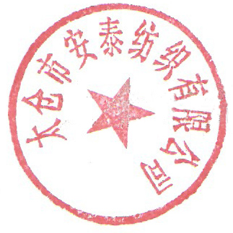

太仓市安泰纺织有限公司

2010-11-21